框架采用：

SSM框架+SpringSecurity权限管理框架

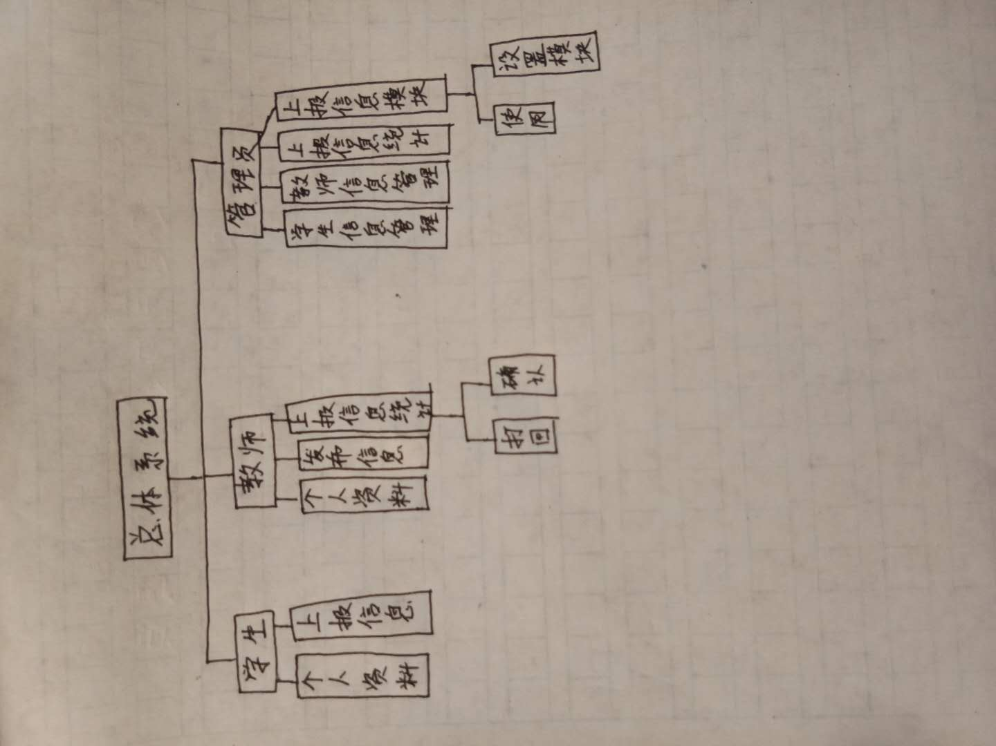

数据库设计

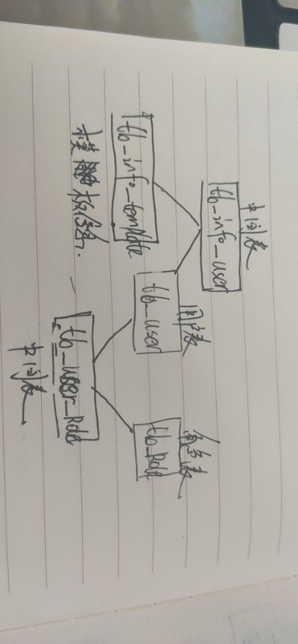

tb_user_role中 放的是 用户与角色的id信息

tb_info_user 放的是用户与模版信息的id 信息

建立中间表是因为 多对多的关系

想处理多对多的关系就必须得建立中间表